Peningkatan Produktivitas dan Manajemen UD. Mj Fashion Melalui Penerapan Mesin Press Sepatu dan Oven Pengering Otomatis

¹Deny Arifiana
Fakultas Teknik, Universitas Negeri Surabaya
Jalan Ketintang, Surabaya 60231, Indonesia
denyarifiana@unesa.ac.id

⁴Rizdana Galih Pambudi
Fakultas Teknik, Universitas Negeri Surabaya
Jalan Ketintang, Surabaya 60231, Indonesia
rizdana.19006@mhs.unesa.ac.id
²Albrian Fiky Prakoso
Fakultas Ekonomi, Universitas Negeri Surabaya
Jalan Ketintang, Surabaya 60231, Indonesia
albrianprakoso@unesa.ac.id

⁵Bima Anshari
Fakultas Teknik, Universitas Negeri Surabaya
Jalan Ketintang, Surabaya 60231, Indonesia
bima.19043@mhs.unesa.ac.id
³Yunus*
Fakultas Teknik, Universitas Negeri Surabaya
Jalan Ketintang, Surabaya 60231, Indonesia
yunus@unesa.ac.id

Abstract
SMEs have a major impact in improving the welfare of society through their contribution in moving the wheels of the economy in social life. One example is UD. MJ Fashion Sidoarjo, an SME engaged in conventional shoe craftsmen. However, through the results of interviews and situation analysis with partners, several problems were found including the low quality and quantity of production due to uneven drying results on the entire surface of the sole and upper shoes which have an impact on the low quality and quantity of products that affect the growth of UD's business. MJ Fashion Sidoarjo, causing slow productivity which results in a decrease in competitiveness and loss of customers. As a solution to overcome these problems, the PKM Team conducted a method of direct application of the use of Shoe Press Machines and Automatic Drying Ovens. With the hope of providing a solution to the problem of quality and quantity of shoe production. With the machine, it is anticipated that there will be a significant increase in the aspects of Quality Management and Productivity in the shoe production process while increasing the operational efficiency of UD. MJ Fashion Sidoarjo, but also has the potential to make a positive contribution to the local economy and community welfare through increased competitiveness and business growth.
Keywords: UKM shoes, quality, competitiveness, machinery, increased

Abstrak
UKM memiliki dampak besar dalam meningkatkan kesejahteraan masyarakat melalui kontribusinya dalam menggerakan roda perekonomian dalam kehidupan bermasyarakat. Salah satu contohnya adalah UD. MJ Fashion Sidoarjo, sebuah UKM yang bergerak di bidang pengrajin sepatu konvensional. Namun, melalui hasil wawancara dan analisis situasi dengan mitra, ditemukan beberapa permasalahan yang dihadapi meliputi rendahnya kualitas dan kuantitas produksi akibat hasil pengeringan yang kurang merata pada seluruh permukaan sole dan upper sepatu yang berdampak pada rendahnya kualitas dan kuantitas produk yang berpengaruh pada pertumbuhan usaha UD. MJ Fashion Sidoarjo, menyebabkan lambatnya produktivitas yang berimbas pada penurunan daya saing dan kehilangan pelanggan. Sebagai solusi mengatasi permasalahan tersebut Tim PKM melakukan metode penerapan langsung penggunaan Mesin Press Sepatu dan Oven Pengering Otomatis. Dengan harapan dapat memberikan solusi terhadap permasalahan kualitas dan kuantitas produksi sepatu. Dengan adanya mesin tersebut, diantisipasi terjadi peningkatan signifikan dalam aspek Manajemen Kualitas dan Produktivitas pada proses produksi sepatu sekaligus meningkatkan efisiensi operasional UD. MJ Fashion Sidoarjo, tetapi juga berpotensi memberikan kontribusi positif pada perekonomian lokal dan kesejahteraan masyarakat melalui peningkatan daya saing dan pertumbuhan usaha.
Kata kunci: UKM sepatu,kualitas,daya saing,mesin,meningkat.

.

PENDAHULUAN
Penopang perekonomian di Indonesia adalah usaha kecil menengah (UKM) yang memiliki peran penting dalam membangunan ekonomi negara melalui kontribusi cukup signifikan (Benyamin dkk., 2022). UKM menjadi unit usaha produktif yang berdiri sendiri, yang dilakukan oleh perorangan atau badan usaha disemua sektor ekonomi. Pelaku UKM sebagai solusi dalam menanggulangi tingkat kemiskinan yang ada di Indonesia (Yuli, 2021). Pelaku usaha kecil mikro dan menengah juga memiliki peran yang sangat penting dalam membantu memenuhi kebutuhan sehari-hari masyarakat sekitar.
Kehadiran UKM memberikan dampak besar dalam meningkatkan kesejahteraan masyarakat melalui peranannya dalam menggerakan roda perekonomian dalam kehidupan bermasyarakat. UD. MJ Fashion Sidoarjo menjadi salah satu UKM dibidang pengarajin sepatu konvensional dengan bahan baku utama kulit sapi dan kulit sintetis atau imitasi yang didatangkan dari Kabupaten Magetan dan Surabaya. Sementara bahan tambahan seperti lem, sol sepatu dan texon, semuanya dapat dibeli di Surabaya, sehingga UKM sepatu mitra ini sangat mudah dalam pengadaan bahan baku utama dan bahan pendukung yang dibutuhkan dalam kegiatan produksi. Pada kegiatan produksi bgaian proses pengeringan lem pada sole dan upper di UKM sepatu mitra saat ini menggunakan energi panas kompor gas LPG dan plat kotak yang diisi batu tahan api dan dua batang kayu untuk rak sepatu yang dikeringkan. Kapasitas alat pengering ini sangat rendah. hanya satu sole dan satu upper dalam satu kali proses pengeringan. Dengan suhu pengeringan ± 70°C membutuhkan waktu pengeringan ±3 menit, atau 10 pasang sepatu/jam. Kualitas hasil pengeringan menggunakan alat pengering ini kurang merata pada seluruh permukaan sole dan upper.
Namun berdasarkan hasil wawancara dan analisis situasi yang dilakukan dengan mitra menemukan permasalahan berupa: (1) kualitas dan kuantitas produksi yang rendah akibat hasil pengeringan kurang merata pada seluruh permukaan sole dan upper yang diakibatkan penggunaan teknologi masih sederhana yang tidak mampu menjaga kestabilan suhu pada proses pengeringan sehingga panas yang dihasilkan tidak mampu menyebar secara merata pada keseluruhan bagian permuaan sole dan upper.
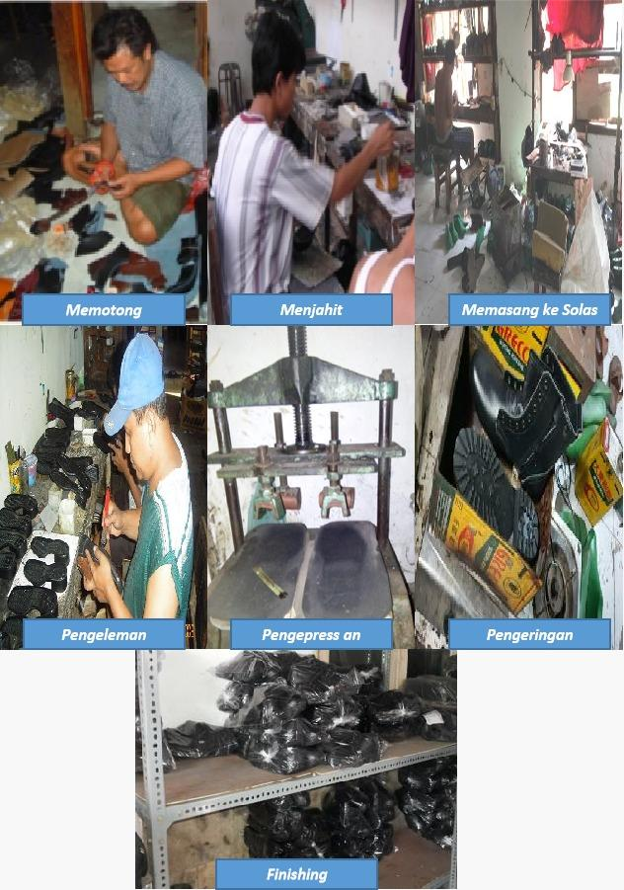
Gambar 1. Proses produksi sepatu di UMKM UD. MJ Fashion

(2) rendahnya kualitas dan kuantitas produk berdampak pada produktivitas pertumbuhan usaha pada ukm mitra menjadi lambat yang berdampak pada penurunan daya saing dan kehilangan pelanggan dapat membatasi pendapatan dan keuntungan yang diperoleh oleh UKM. Selain itu, kesulitan memenuhi permintaan pasar dapat menghambat ekspansi usaha dan kemungkinan untuk mencapai skala ekonomi yang lebih besar.
Berbagai permasalahan yang terjadi mendorong untu menciptakan sebuah upaya untuk mengatasi permasalahan kualitas dan kuantitas produksi yang dihadapi oleh UKM mitra, langkah-langkah strategis perlu segera diterapkan melalui peningkatan teknologi dalam proses pengeringan dengan mengadopsi peralatan yang lebih canggih dan efisien. Ini termasuk penggunaan mesin pengering modern yang dapat mengatur suhu dengan lebih akurat, memastikan distribusi panas yang merata pada seluruh permukaan sole dan upper sepatu. Hal ini akan membantu meningkatkan kualitas pengeringan dan mengurangi ketidakmerataan pada produk akhir. Dari permasalahan yang dialami oleh mitra mendorong tim untuk memberikan solusi penyelesaian masalah melalui peningkatan Manajemen Kualitas Dan Produktivitas UD. MJ Fashion Sidoarjo melalui penerapan Mesin Press Sepatu Dan Oven Pengering Otomatis.
Mesin press sepatu menggunakan Hydraulic Jack Electric mampu menghasilkan satu pasang sepatu setiap 3 menit, setara dengan 20 pasang sepatu per jam (Nurhasan, 2017). Hasil pengeleman dari mesin ini sangat merata, menunjukkan potensi untuk meningkatkan kualitas produk. Efisiensi energi yang tinggi, dengan hanya membutuhkan daya sebesar 86.88 Watt, membuatnya lebih efisien dibandingkan mesin sepatu import yang memerlukan daya 750 Watt. Keseluruhan, mesin ini menawarkan kombinasi kapasitas produksi yang tinggi, hasil pengeleman yang konsisten, dan efisiensi energi yang baik, mendukung pertumbuhan usaha UD. MJ Fashion Sidoarjo dalam industri sepatu yang kompetitif. Penggunaan validasi parameter pengering sepatu dilakukan dengan waktu dan suhu berpengaruh pada kondisi sepatu yang berpengaruh pada proses pengeringan yang secara umum diperoleh dari suhu 35°C dalam waktu 60 detik. Penggunaan parameter ini menjadi krusila untuk memastikan efektivitas dan konsistensi proses pengeringan sepatu sehingga dapat mendukung tingkat kualitas dan konsistensi yang tinggi pada produk yang dihasilkan (Sembada dkk., 2018).
Dari beberapa penelitian pendukung yang telah dijelaskan memiliki tujuan untuk menciptakan mesin press sepatu dan oven pengering otomatis sebagai solusi terhadap permasalahan yang dihadapi oleh mitra bisnis, yaitu UD. MJ Fashion Sidoarjo. Dengan menggunakan teknologi ini, diharapkan dapat terjadi peningkatan signifikan dalam aspek manajemen kualitas dan produktivitas pada proses produksi sepatu mereka. Penerapan mesin press sepatu diharapkan dapat meningkatkan konsistensi dan presisi dalam pembentukan sepatu, sementara oven pengering otomatis diharapkan dapat mempercepat dan menyempurnakan proses pengeringan sepatu. Dengan demikian, teknologi ini diharapkan dapat memberikan kontribusi positif dalam meningkatkan efisiensi operasional dan daya saing UD. MJ Fashion Sidoarjo di industri sepatu.solusi permasalahan mitra dalam meningkatkan Manajemen Kualitas Dan Produktivitas UD. MJ Fashion Sidoarjo sekaligus bentuk kolaborasi nyata dari dosen,mahasiswa,dan pemilik usaha dalam mendorong kemajuan perekonomian diIndonesia.

METODE
Pada kegiatan pengabdian masyarakat yang dilakukan menggunakan metode penerapan secara langsung meliputi berikut:
- Pembuatan Mesin
Pembuatan mesin press sepatu dan oven pengering otomatis merujuk pada proses merancang, mengembangkan, dan memproduksi peralatan atau mesin yang dapat memberikan manfaat langsung kepada masyarakat. Mesin ini bisa berupa alat-alat pertanian, permesinan industri kecil, alat-alat kesehatan, atau bahkan mesin energi terbarukan. Tujuannya adalah untuk meningkatkan efisiensi dan produktivitas dalam aktivitas sehari-hari masyarakat, serta mengurangi beban kerja manual yang berat.
- Pelatihan dan Pendampingan:
Pelatihan menjadi bagian penting dari kegiatan pengabdian masyarakat yang melibatkan penyediaan pelatihan dan bimbingan kepada UD. MJ Fashion Sidoarjo dalam penggunaan mesin press sepatu dan oven pengering otomatis yang telah dibuat. Pelatihan ini bertujuan agar UKM mitra dapat memahami cara kerja peralatan dengan baik dan memaksimalkan manfaatnya. Selain itu, pendampingan secara berkala juga dilakukan, yang melibatkan kunjungan rutin oleh para ahli atau fasilitator ke lokasi UD. MJ Fashion Sidoarjo. Pendampingan ini bertujuan untuk memastikan bahwa mesin atau peralatan tetap berfungsi dengan baik, memberikan solusi atas masalah teknis yang mungkin timbul, dan memberikan bantuan tambahan jika diperlukan. Kegiatan ini secara keseluruhan bertujuan untuk meningkatkan kualitas dan kuantitas produk dari UD. MJ Fashion Sidoarjo melalui penerapan teknologi dan peningkatan keterampilan, sehingga dapat lebih mandiri dalam memperluas pangsa pasar dan semakin produktif. Dengan metode ini, pengabdian masyarakat tidak hanya memberikan bantuan sesaat, tetapi juga memberikan kemampuan kepada masyarakat untuk berkelanjutan dalam memanfaatkan sumber daya dan teknologi yang telah diperkenalkan.

HASIL DAN PEMBAHASAN
Kegiatan Pengabdian kepada Masyarakat dilaksanakan sebagai respons terhadap permasalahan prioritas yang teridentifikasi pada mitra, yang diakses melalui kegiatan observasi langsung sebagaimana dijelaskan dalam latar belakang, terutama terkait dengan manajemen kualitas dan produktivitas UD. MJ Fashion Sidoarjo. Pendekatan ini mencerminkan upaya aktif dalam menyelesaikan masalah yang dihadapi oleh mitra bisnis tersebut. Dengan melakukan observasi langsung, kegiatan ini diarahkan untuk memberikan solusi konkret yang dapat meningkatkan manajemen kualitas dan produktivitas UD. MJ Fashion Sidoarjo, serta memberikan dampak positif pada perkembangan masyarakat setempat. Adapun permasalahan yang dialami oleh mitra dalam aspek Manajemen Kualitas Dan Produktivitas sebagai berikut:
- Peralatan produksi mitra masih menggunakan peralatan sederhana.
- Sistem pengepreesan manual menggunakan sistem ulir. Pengering sole dan upper juga masih manual dengan kompor dan hanya menampung 1 sole dan 1 upper dalam waktu 3 menit atau 10 pasang sepatu/jam. Proses ini berdampak kualitas kurang rata pada perekatan sole dan upper yang dijemur di bawah terik sinar matahari
- Produk sepatu yang dihasilkan mudah kusam, berkerut dan bahkan mengelupas
- Lemahnya manajemen produksi, manajemen tenaga kerja, manajemen keuangan dan manajemen pemasaran.
Dari uraian permasalahan di atas, tim melakukan diskusi intensif untuk merumuskan solusi yang paling konkret guna menyelesaikan permasalahan yang dihadapi oleh mitra. Diskusi ini melibatkan pemikiran kreatif dan kolaboratif dalam rangka menciptakan strategi yang efektif untuk meningkatkan kualitas dan produktivitas UD. MJ Fashion Sidoarjo. Solusi yang dihasilkan diharapkan dapat memberikan dampak positif dan berkelanjutan terhadap operasional serta pertumbuhan bisnis mitra. Penerapan teknologi, khususnya melalui mesin press sepatu dan oven pengering otomatis, diidentifikasi sebagai solusi yang paling efektif dan efisien untuk mengatasi permasalahan yang terjadi pada mitra dengan desain mesin sebagai berikut:

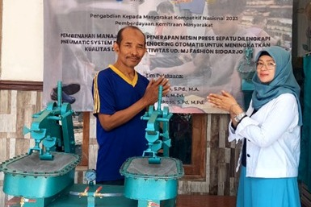
Gambar 2. Desain mesin press sepatu dan oven pengering otomatis
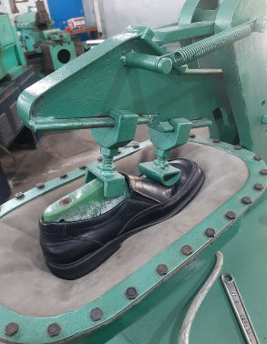
Gambar 3. Proses Pengepresan sepatu
Melalui penggunaan mesin ini, diharapkan dapat meningkatkan kualitas dan kuantitas produksi sepatu dengan menyederhanakan proses pengeringan, mengatasi ketidakmerataan suhu, dan secara keseluruhan, memberikan solusi yang inovatif untuk menanggulangi tantangan yang dihadapi oleh UD. MJ Fashion Sidoarjo. Solusi ini diarahkan untuk memberikan dampak positif secara signifikan pada manajemen kualitas dan produktivitas mitra. pada mesin press sepatu didukung dengan teknologi hydraulic jack electric yang mampu menghasilkan 3 pasang sepatu setiap 3 menit, setara dengan 60 pasang sepatu per jam. Hasil pengeleman dari mesin ini sangat merata, menunjukkan potensi untuk meningkatkan kualitas produk. Efisiensi energi yang tinggi, dengan hanya membutuhkan daya sebesar 85.04 Watt. Sedangkan pada oven pengering otomatis dilengkapi teknologi pengatur suhu yang mampu menyesuaikan suhu yang dibutuhkan dalam proses pengeringan dengan ideal suhu 35°C dalam waktu 60 detik sehingga mampu mengeringan 8 pasang sepatu dalam waktu 10-15 menit. dengan memiliki spesifikasi mesin pada Tabel 1.
Tabel 1. Spesifikasi mesin
No | Komponen | Spesifikasi
1 | Material Mesin | Steel
2 | Dimensi | 57 cm x 40 cm x 145 cm
3 | Pengatur suhu | Elemen Pemanas
4 | Berat | 45 Kg
Dari desain dan spesifikasi mesin press sepatu dan oven pengering otomatis, hasil manufaktur yang diperoleh mencakup sejumlah keuntungan dan karakteristik yang memungkinkan pembentukan sepatu dengan akurasi tinggi, memastikan bahwa setiap produk sesuai dengan standar desain yang ditetapkan. Spesifikasi yang cermat pada tingkat tekanan, suhu, dan waktu pemrosesan juga berkontribusi pada konsistensi dan kualitas produk akhir.
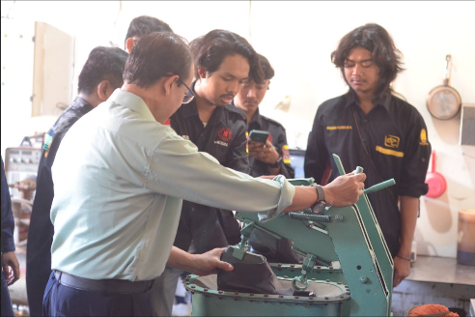
Gambar 4. Uji coba mesin
Gambar 5. Proes pengepresan sepatu
Dengan rangkaian proses produksi sepatu menggunakan mesin press sepatu dan oven pengering otomatis dimulai dengan membentuk 3 pasang sepatu setiap 3 menit atau setara dengan 60 pasang per jam. Proses dimulai dengan penempatan sepatu yang telah dirakit di dalam mesin, diikuti oleh pemanasan untuk meningkatkan fleksibilitas bahan. Setelah itu, mesin memberikan tekanan tinggi untuk membentuk sepatu sesuai cetakan, diikuti oleh pendinginan sebelum sepatu diambil. Hasilnya, sepatu memiliki bentuk yang konsisten dan siap untuk langkah-langkah produksi berikutnya, mempercepat efisiensi manufaktur. Kemudian dilakukan pemanasan menggunakan oven pengering untuk menaikkan suhu mesin sebesar 35°C dalam waktu 60 detik, yang kemudian ditutup presisi setelah sepatu ditempatkan di dalam setiap raknya sebanyak 8 pasang sepatu. Tekanan tinggi diberikan selama periode waktu 10-15 menit untuk membentuk sepatu sesuai desain yang diinginkan, dan setelah itu, mesin mungkin memiliki sistem pendinginan sebelum dibuka. Di sisi lain, oven pengering otomatis digunakan untuk menghilangkan kelembaban dari sepatu atau bagian sepatu yang telah diproses sebelumnya. Monitoring suhu secara terus menerus penting, dan setelah proses pengeringan selesai, sepatu dianggap kering dan dapat diambil dari oven untuk langkah selanjutnya dalam proses produksi. Keduanya, mesin press sepatu dan oven pengering, bekerja bersinergi untuk memberikan hasil produksi sepatu yang konsisten, dengan bentuk yang diinginkan oleh mitra UD. MJ Fashion Sidoarjo.
Gambar 6. Penyerahan mesin ke mitra
Melalui penggunaan mesin press sepatu dan oven pengering otomatis mampu memberikan dampak yang cukup signifikan pada usaha mitra UD. MJ Fashion Sidoarjo dilihat dari sebelum dan sesudah penggunaan mesin press sepatu dan oven pengering otomatis pada Tabel 2.
Tabel 2. Perbandingan penggunaan mesin oleh mitra
No | Aspek | Sebelum | Sesudah
1 | Pengoperasian | konvesional | otomatis
2 | Kapasitas | 8-15pasang sepatu perhari | 60 pasang sepatu perhari
3 | Tenaga | 2 - 4 orang | 1 - 2 orang
4 | kualitas | Belum terjamin | Sangat terjamin
5 | Ouput produk | Kuat dan awet | Lebih Kuat,lebih awet,dan tahan lama
Dari hasil pengapilkasian Mesin Press Sepatu dan Oven Pengering Otomatis oleh mitra UD. MJ Fashion Sidoarjo mampu membantu Manajemen Kualitas dan Produktivitas pada usaha mitra dengan Mesin press sepatu memberikan efisiensi dalam membentuk sepatu dengan kualitas yang konsisten, sementara oven pengering otomatis mempercepat proses produksi dengan menghilangkan kelembaban secara efisien. Kegiatan PKM ini memberikan dampak yang positifi bagi mitra, dengan adanya kegiatan ini mitra dapat meningkatkan produk baik secara kualitas dan kuantitas. Peningkatan hasil produksi ini memberikan keuntungan berlipat pada skala waktu, memungkinkan mitra UD. MJ Fashion untuk meningkatkan jumlah produksi secara efektif. Dengan demikian, mereka dapat lebih responsif terhadap permintaan pasar dan memperluas pangsa pasarnya. Penerapan teknologi ini bukan hanya meningkatkan efisiensi operasional tetapi juga memberikan daya saing yang lebih tinggi dalam industri sepatu.

PENUTUP
Dari hasil penerapan Mesin Press Sepatu dan Oven Pengering Otomatis pada kegiatan PKM oleh mitra UD. MJ Fashion Sidoarjo, berhasil menyelesaikan permasalahan yang terjadi pada Manajemen Kualitas Dan Produktivitas, sambil meningkatkan efisiensi operasional. Mesin press sepatu memberikan kontribusi signifikan dalam mencapai standar kualitas yang lebih tinggi, sementara oven pengering otomatis meningkatkan produktivitas dengan mempercepat proses pengeringan sepatu. Solusi ini membawa dampak positif terhadap manajemen kualitas, memastikan setiap sepatu memenuhi standar yang ditetapkan. Peningkatan produktivitas, terutama dengan kemampuan mesin menghasilkan 60 pasang sepatu per harinya, sekaligus mengoptimalkan proses produksi secara keseluruhan. Dengan demikian, UD. MJ Fashion dapat lebih efektif memenuhi permintaan pasar sambil menjaga tingkat kualitas yang diharapkan. Hasilnya adalah perbaikan yang mencolok dalam manajemen kualitas dan produktivitas usaha mereka. Untuk kegiatan PKM kedepannya perlu mendorong mitra untuk menjalin kerjasama dengan pihak terkait seperti lembaga riset, pelaku industri sepatu, dan instansi dalam rangka mengoptimalkan dan meningkatkan efisiensi operasional.

DAFTAR PUSTAKA
[1] Aditya, L & Wahyudin, D. (2021). Lemari Pengering Pakaian Menggunakan Heater Berbasis Arduino Mega 2560. Jurnal Elektro, 9(2), 72-81.
[2] Aljawarneh, S., Aldwairi, M., & Yassein, M, B. (2018). Anomaly-based intrusion detection system through feature selection analysis and building hybrid efficient model. Journal of Computational Science., 25(1), 152–160. doi: 10.1016/j.jocs.2017.03.006.
[3] Bukhari, M, R., Ismy, A, S., & Turmizi. (2020). Rancang Bangun Alat Pengering Pakaian Secara Otomatis Berbasis Internet of Thing. Proceeding Seminar Nasional Politek. Negeri Lhokseumawe, 4(1),128–133
[4] Habibi, M, L., Idrus, M, A., Sotyaramadhani, G., & Luthfiana, F. (2021). Rancang bangun alat pengering rumput laut sederhana berbasis arduino arduino-based design of a simple seaweed dryer. Jurnal Bahari Papadak, 2(2), 94–100.
[5] Murdianingsih, L, A, Y. (2021). Sistem Monitoring Pengering Sepatu Berbasis Internet of Things Pada Platform Node-Red. Jurnal Teknol Informasi dan Komunikasi, 14(1), 33–39.
[6] Nahdi, F., & Dhika, H. (2021). Analisis Dampak Internet of Things (IoT) Pada Perkembang an Teknologi di Masa Yang Akan Datang. INTEGER Journal Information Technology, pp. 33–40.
[7] Nurhasa, M. (2017). Modifikasi Dongkrak Hydraulic Menjadi Dongkrak Hydraulic Electric Dengan Accu Mobil Sebagai Sumber Arusnya.Universitas Nusantara PGRI Kediri.
[8] Sato, G, T. (1986). Menggambar Mesin Menurut Standar Iso. Jakarta: Pradnya Paramita.
[9] Sembada, O, D., Widodo, S., Suharno, K., & Hilmy, F. (2020). Analisis Alat Pengering Sepatu Terhadap Laju Pengeringan. Journal of Mechanical Engineering, 4(1), 36–41. doi: 10.31002/jom.v4i1.3404.
[10] Sihombing, I, B, S., Sumarno., Kirana, I, O., & Poningsih. (2022). Rancang Bangun Alat Pengering Biji Kopi Berbasis Mikrokontroler Arduino Uno. Jurnal Ilmiah Teknik dan Ilmu Komputer, 1 (1), 8–15.
[11] Sularso, K, S. (1991). Dasar Perencanaan dan Pemilihan Elemen Mesin, Cetakan ke 7, Jakarta: PT Pradnya Paramita.
[12] Sularso. (2004). Elemen Mesin. Jakarta: PradnyaParamita

